**3장 1교시 데이터베이스 필수용어**

3.요구사항 분석과 시스템 설계 그리고 모델링

3.1.2 데이터베이스 모델링과 필수 용어

데이터베이스 모델링: 현실세계에서 사용되는 데이터를 MYSQL에 어떻게 옮겨 놓을 것인지를 결정하는 과정

EX) 사람 => 이름, 주민번호, 주소 / 제품 => 이름, 가격, 제조일자, 제조회사, 남은수량

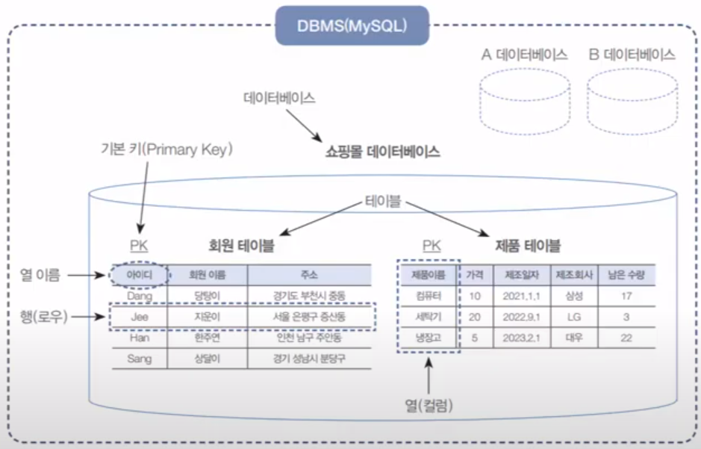

DBMS(**DataBase Management System)**

Data, Table, 열, 행, 행의 건수 = 데이터의 건수, 열에는 데이터 형식 존재(문자, 숫자, 날짜)

기본 키(Primary Key) - 중복 X, NOT Null

테이블⊂ 데이터베이스 ⊂ DBMS

**3장 2교시 데이터베이스 구축 절차 실습**

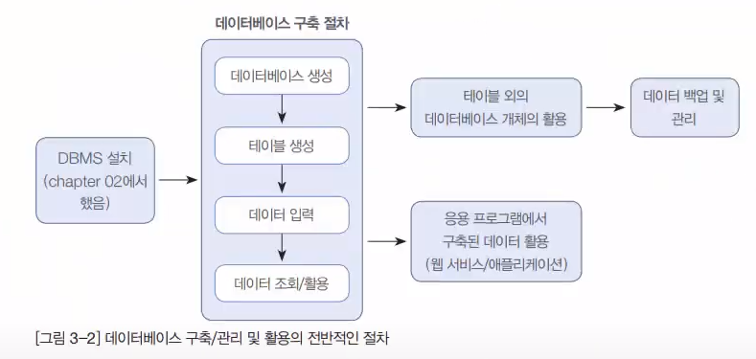

스키마 = 데이터베이스

실습1. shopdb 데이터베이스 만들기

* 데이터베이스 선택 마우스 우클릭 create schemas

실습2. 회원 테이블 생성 - 아래 표 참고

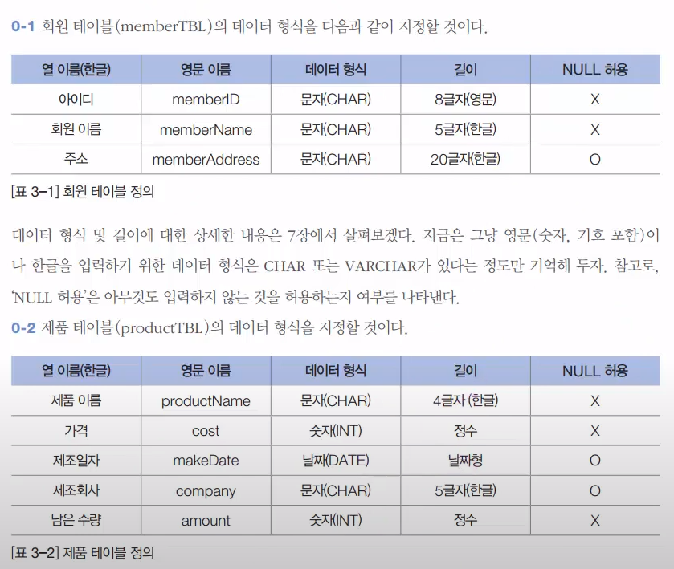

* create table => table name: memberTBL => 표 생성
* create table => table name: productTBL => 표 생성

실습3. 데이터 입력

테이블 선택 후에 select row 클릭

불필요한 데이터 => 행 선택후 delete

실습4. 데이터 활용

◽테이블 불러오기

* SELECT * FROM memberTBL; => 번개모양 클릭

🙋6장, 7장에서 SELECT 자세히 다룰 예정

◽원하는 열 내용 가져오기

* SELECT memberName, memberAddress From memberTBL;

◽원하는 행 내용 가져오기

* SELECT * FROM memberTBL WHERE memberName='홍범이';

🙋번개 모양은 모든 SQL문을 실행하기 때문에 특정 SQL문을 실행하고 싶으면 마우스로 드래그 한 후에 번개모양 클릭

◽테이블 생성

* CREATE TABLE myTable(id int);

🙋SQL문을 실행후에 테이블 생성이 안되면 데이터베이스 선택 마우스 우클릭 Refresh All 또는  누르면 됩니다.

3장 3교시

데이터베이스 개체 – 인덱스

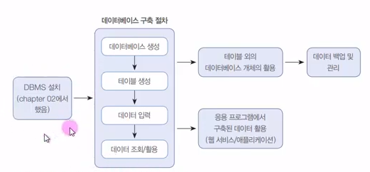

데이터 베이스 구축/관리 및 활용의 전반적인 절차

인덱스 : 찾아보기와도 같은 개념. 책의 내용 중에서 특정 단어를 찾고자 할 때 책의 첫 페이지부터 마지막까지 한 페이지씩 전부를 찾아보는 것보다는 책 뒤의 ‘찾아보기’를 찾아보고 색인에 나와있는 페이지로 바로 찾아가는 것이 훨씬 빠를 것이다. 실무에서는 수억 건 이상의 데이터에서 인덱스를 활용해야만 빠르게 데이터를 찾을 수 있어야 시간이 오래 걸리는 일을 방지할 수 있다.

데이터베이스 튜닝 : 데이터 베이스 성능을 향상시키거나 응답하는 시간을 단축시키는 것을 말한다. 특히 쿼리에 대한 응답을 줄이기 위해 가장 집중적으로 보는 부분이 인덱스이다. 인덱스에 따라 속도가 많게는 몇 십 배 차이가 날 수 있다.

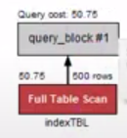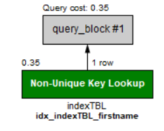

처음부터 찾았을 때 왼쪽, 인덱스를 만들고 찾아보기를 눌렀을 때 연결

3장 4교시

1. 뷰

뷰는 가상의 테이블이다. 테이블과 동일하게 보이지만, 뷰는 실제 행 데이터를 가지고 있지 않다. **뷰는 진짜 테이블에 링크된 개념**이라고 생각하면 된다.

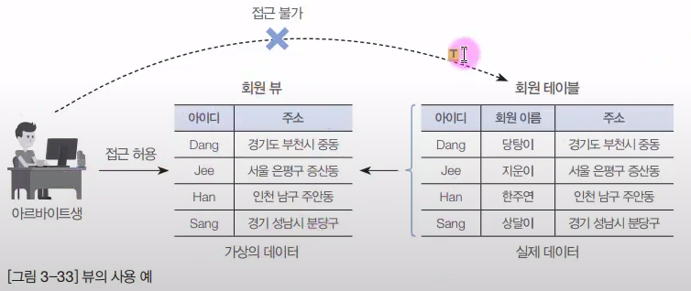

뷰를 사용한 이유는 개인정보 유출과 같은 민감한 상황에서 특정 정보만을 보도록 할 때 사용하는 개념이다.

1. 스토어드 프로시저

**SQL 문을 하나로 묶어서 편리하게 사용하는 기능**이다. SQL을 묶는 개념 외에 다른 프로그래밍 언어와 같은 기능을 담당할 수 있다. 매번 SQL문을 사용하기 보다 스토어드 프로시저로 만들어두고 이를 호출하는 방식을 많이 사용한다.

1. 트리거

트리거란 테이블에 부착되어서 테이블에 INSERT나 UPDATE 또는 DELETE 작업이 발생되면 실행되는 코드를 말한다.

당탕이 탈퇴 -> 나중에 탈퇴한 사람이 누구인지 정보를 어떻게 알 수 있을까? -> 알 수 없다면 큰 일

학생 테이블에서 지우기만 하면 자퇴생 테이블에 자동으로 들어가게 만들어야 이런 문제를 줄일 수 있다.

**3.4.1 백업과 복원**

백업은 현재의 데이터베이스를 다른 매체에 보관하는 작업을 말한다.

Administration – data export 이용!

복원은 데이터베이스에 문제가 발생했을 때 다른 매체에 백업된 데이터를 이용해서 원상태로 돌려놓는 작업을 말한다.

Administration – data import 이용!

**3.5MYSQL과 응용 프로그램의 연결**

1. Visual Studio Community 설치

2. MYSQL과 응용 프로그램을 연결해주는 connector/ODBC를 설치 -32bit로 설치

- 64비트는 실행이 잘 안된다고함

3. 제어판-관리도구

4. ODBC Data Source(32bit) 클릭

5. 시스템DSN-MYSQL 8.0 Unicode Driver

6. 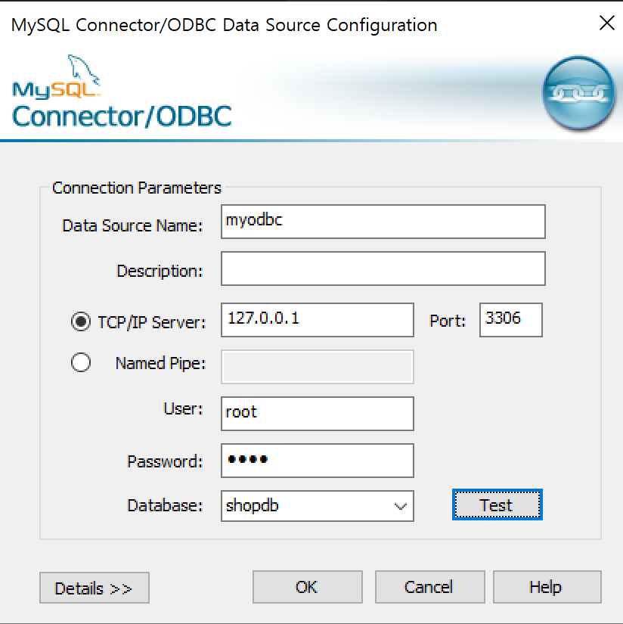

**ASP.NET 웹 응용 프로그램을 작성하자**

1. 파일 – 새로만들기– 프로젝트 – Visual C# - 웹 – 이전버전 – ASP.NET 빈 웹 사이트
2. 솔류션탐색기– WebSite – 추가 – WebFrom
3. 왼쪽 아래의 [디자인]클릭, 왼쪽의 [도구 상자] – 데이터 - [SqlDataSouce] 더블 클릭 or 드래그
4. 디자인 창의 [데이터 소스 구성]클릭
5. <새 연결> - [사용자 또는 시스템 데이터 소스 이름 사용]에서 MysqlODBC클릭
6. 저장은 기본이름으로 저장
7. <사용자 지정 SQL문 또는 스토어드 프로시저 지정>을 선택
8. SQL문 입력 – SELECT * FROM memberTBL구문 입력
9. 쿼리 테스트 – 마침
10. [도구 상자] – ListView를 더블클릭
11. [데이터 소스 선택] –SqlDataSource1선택 – [ListView] 클릭
12. 원하는 디자인 구성하기
13. 메뉴의 [파일] – [모두 저장]을 선택
14. [파일] – [브라우저에서 보기]

-whale의 경우에는 아직 연동이 안되는듯하다;;ㅎㅎ